Légers aux noix Sensation
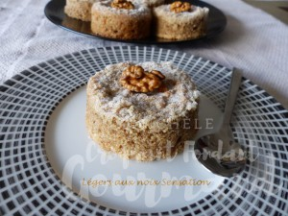 Pour 7 Croquants-Gourmands
Les blancs en neige :
- 4 blancs d'œufs (≅125 g)
- 40 g de sucre semoule
La pâte de noix :
- 280 g de cerneaux de noix
- 75 g de sucre glace
- 100 g de beurre pommade
- 2 blancs d'œufs (≅ 60 g)
-sucre glace pour la finition
7 cercles à pâtisserie de 8 cm de Ø et de 4,5 cm de hauteur beurrés et saupoudrés de sucre posés sur la plaque à pâtisserie
Préchauffage du four à 180°C
Les blancs en neige :
Monter les blancs avec le sucre en neige ferme jusqu'à l'obtention du "bec d'oiseau'.
Réserver.
La pâte de noix :
Mixer les noix avec le sucre glace pour obtenir une poudre fine.
Ajouter le beurre pommade et bien mélanger pour l'incorporer.
Incorporer les blancs d'œufs et bien mélanger.
Lorsque la pâte est souple, incorporer une cuillerée de blancs en neige et bien mélanger.
Incorporer le reste des blancs délicatement à la spatule.
La cuisson :
Garnir les cercles aux ¾ de la hauteur.
Enfourner pour 15 minutes.
Sortir la plaque et attendre 5 minutes avant de démouler. Laisser refroidir sur une grille.
Saupoudrer d'un voile de sucre glace avant se servir.

